二○○六年四川省基础教育课程改革实验区
准考证号： 学校： 班级： 姓名：
九年级数学期末考试
密 封 线 内 不 答 题
数 学

全卷分A卷和B卷，A卷满分100分，B卷满分50分；考试时间120分钟。A卷分为第Ⅰ卷和第Ⅱ卷，第Ⅰ卷为选择题，第Ⅱ卷为其他类型的题。
A卷（共100分）
第Ⅰ卷（选择题，共24分）
注意事项：

1．第Ⅰ卷共2页，答第Ⅰ卷前，考生务必将自己的姓名、准考证号、考试科目涂写在试卷和答题卡上。考试结束，监考人员将试卷和答题卡一并收回。

2．第Ⅰ卷全是选择题，各题均有四个选项，只有一项符合题目要求。每小题选出答案后，用2B铅笔把答题卡上对应题目的答案标号涂黑；如需改动，用橡皮擦干净后，再选涂其他答案，不能答在试卷上。请注意机读答题卡的横竖格式。

一、选择题：（每小题3分，共24分）

1．如果甲地的海拔为$−3$米，乙地比甲地低7米，则乙地的海拔为（ ）

A．$−\text{10}$米 B．$1$米 C．$4$米 D．$7$米
密 封 线 内 不 答 题

2．据统计，2005“超级女声”短信投票的总票数约326820000张，将这个数写成科学计数法是（ ）
A．$3\text{.}\text{2682}×{\text{10}}^{6}$ B．$3\text{.}\text{2682}×{\text{10}}^{7}$ C．$3\text{.}\text{2682}×{\text{10}}^{8}$ D．$3\text{.}\text{2682}×{\text{10}}^{9}$

3．如图，直线$\text{AB}\text{//}\text{CD}$，与直线$\text{EF}$交于E、F两点，则下列结论中错误的是（ ）
A．$∠\text{AEF}\text{+∠}\text{CFE}={\text{180}}^{∘}$
B．$∠\text{AEF}\text{+∠}\text{EFD}=2∠\text{EFD}$
C．$∠\text{AEF}\text{+∠}\text{EFC}\text{=∠}\text{BEF}\text{+∠}\text{DFE}$
D．$∠\text{AEF}\text{+∠}\text{FEB}\text{=∠}\text{CFE}\text{+∠}\text{BEF}$

（第3题）
4．如图所示的几何体，它的主视图是（ ）

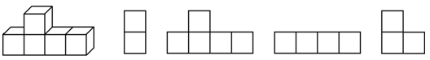
（第4题） A． B． C． D．

5．小明的身高为1.8米，某一时刻他在阳光下的影长为2米，与他邻近的一棵树的影长为6米，则这棵树的高为（ ）

A． 3.2米 B．4.8 米 C． 5.4 米 D．5.6米

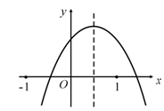
6．已知二次函数$y={\text{ax}}^{2}+\text{bx}+c$（$a≠0$）的图象如图所示，则下列结论
①$a+b+c<0$ ②$a−b+c<0$ ③$b+2a<0$ ④$\text{abc}>0$
其中正确的个数是（ ）

A. 1个 B. 2个
C. 3个 D. 4个

（第6题）

7．如图所示向放在水池底部的烧杯注水（流量一定），注满烧杯后，继续注水，直至注满水池，水池中水面上升高度$h$与注水时间$t$之间的函数关系大致是下列图象中的（ ）

（第7题）

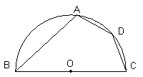
8．如图，O是线段BC的中点，A、D、C到O点的距离相等。若$∠\text{ABC}={\text{30}}^{∘}$，则$∠\text{ADC}$ 的度数是（ ）

A．30° B．60°
C．120° D．150°

（第8题）
二○○六年四川省基础教育课程改革实验区
准考证号： 学校： 班级： 姓名：
初中毕业学业考试 第一次诊断性调研考试试卷
密 封 线 内 不 答 题
数 学
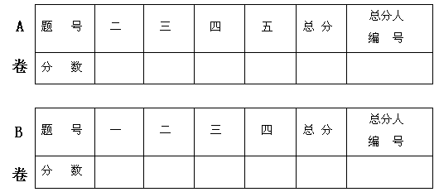
第Ⅱ卷（非选择题，共76分）
注意事项：
1．A卷第Ⅱ卷和B卷共8页，用蓝、黑钢笔或圆珠笔直接答在试卷上。
2．答卷前将密封线内的项目填写清楚。
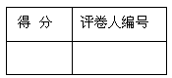
二、填空题（每小题3分，共24分）
将答案直接写在该题目中的横线上。

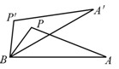
9．计算：$3x^{2}−3x+(1−x)=$
10．不等式$\text{48}x−3≤−\text{15}$的解集是

11．如图，如果△APB绕点B按逆时针方向旋转30°后得到 （第11题）
密 封 线 内 不 答 题
△A＇P＇B，且BP=2，那么PP＇的长为
（结果保留根号。以下数据供解题使用：sin15°=，cos15°=)
12．方程 $\text{16}x^{2}−1=0$ 的解是
13．数学课上，老师讲了多项式的加减，放学后，小明回到家拿出课堂笔记，认真的复习老师课上讲的内容，他突然发现一道题：
$$(−x^{2}+3\text{xy}−\frac{1}{2}y^{2})−(−\frac{1}{2}x^{2}+4\text{xy}−\frac{3}{2}y^{2})=−\frac{1}{2}x^{2}+A+y^{2}$$
其中$A$的地方被钢笔水弄污了。则$A$所表示的是
14．以下四个事件，请将它们发生的概率填写在后面的横线上。
①在一小时内，步行可以走80千米。$P$（①）=
②一个普通的骰子，掷出2次，其点数之和大于10。$P$（②）=
③两数之和是负数，则其中必有一数是负数。$P$（③）=

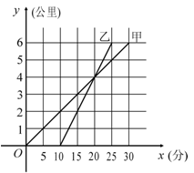
15．甲骑自行车、乙骑摩托沿相同路线由A地到
B地，行驶过程中路程与时间的函数关系的图象如
图所示。
根据图象可知：
①先出发的是 （填“甲”或“乙”）
②甲的行驶速度是 （公里 / 分）
③乙的行驶速度是 （公里 / 分）

16．平面直角坐标系中有两点A、B。A的坐标为（1，1）， （第15题）
B的坐标为（2，2）。若P为x轴上一点，使得PA＋PB最短，则P的坐标为
三、（共18分）

17．解答下列各题：（每小题6分）
（1）计算：${\left(−\frac{1}{2}\right)}^{−2}+2\text{sin}\text{60}°−\frac{1}{\sqrt{3}−2}$

（2）先化简，再求值：$\frac{(x+2y)^{2}−(x+y)(3x−y)−5y^{2}}{2x}$ 其中$x=−2$，$y=\frac{1}{2}$

（3）求直线与抛物线的交点坐标。

四、（每小题8分，共16分）

18．一种贺卡原售价每张1元，甲商店这种贺卡七折优惠，而在乙商店这种贺卡除了八折优惠外，购买30张以上（含30张），免费送5张，设一次买这种贺卡x张（x是正整数且35≤x≤50），若选择在甲商店购买需用y1元，若选择在乙商店购买需用y2元。
（1）假定你购买45张这种贺卡，请确定应在哪一个商店购买花钱较少；
（2）请分别写出y1（元）与x（张），y2（元）与x（张）之间的函数关系式；
（3）在x的取值范围内，试讨论在哪家商店花钱较少。

19．如图所示，某小区居民筹集资金1600元，计划在一块上下底分别为10米，20米的梯形空地上种植花木。
（1）他们在ΔAMD和ΔBMC地带上种植太阳花，单价为8元$m^{2}$，当ΔAMD地带种满花后，共花160元，请计算ΔBMC地带种花所需费用；
（2）若其余地带有玫瑰和茉莉两种花可供选择，单价分别为12元$m^{2}$和10元$m^{2}$，应选择种哪种花木，刚好用完所筹集的资金？
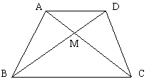
（第19题）

五、（每小题9分，共18分）

20．如图，P是双曲线上一点，直线PQ交轴于Q点，PM∥轴交轴于M，且△OPQ是等腰直角三角形，△OPM的面积为1。求Q点的坐标。

（第20题）

21．如图，AB是⊙O的直径，弦CD // AB，连AD，并延长交⊙O过点B的切线于E，作EG⊥AC于G。求证：AC=CG
（第21题）

B卷（共50分）
准考证号： 学校： 班级： 姓名：

一、填空题（每小题3分，共15分）
将答案直接写在该题目中的横线上。

22．$3−2\sqrt{2}$的算术平方根是

23．M（$3−a$，$a−4$）在第三象限，那么$\sqrt{a^{2}−4a+4}−\sqrt{a^{2}−6a+9}$=

24．如图，△ACB内接于⊙O，D为弧BC的中点，ED切⊙O于D，与AB的延长线相交于E，AC＝2，AB＝6，ED＋EB＝6，那么AD＝

25．如图，是一个由若干个相同的小正方体组成的几何体的三视图，则组成这个几何体的小正方体的个数是

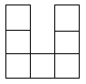
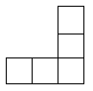

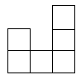

（第24题） （第25题）

26．已知n (n≥2) 个点P₁，P₂，P₃，…，P_{n}在同一平面内，且其中没有任何三点在同一直线上. 设S_{n}表示过这n个点中的任意2个点所作的所有直线的条数，显然，S₂=1，S₃=3，S₄=6，S₅=10，S₆= _____ _________ …… 由此推断，S_{n}= _____ _________

二、解答题（每小题7分，共14分）

27．幼儿园王老师有240颗糖，计划平均分给每一位小朋友，恰好分完。分糖时，明明由于有蛀牙不能吃糖，于是王老师把240颗糖平均分给其他每一位小朋友，恰好分完，且每人分得的糖比王老师计划的要多1颗。求幼儿园小朋友的人数。

28．甲、乙两同学开展“投球进筐”比赛，双方约定：① 比赛分6局进行，每局在指定区域内将球投向筐中，只要投进一次后该局便结束；② 若一次未进可再投第二次，以此类推，但每局最多只能投8次，若8次投球都未进，该局也结束；③ 计分规则如下：a. 得分为正数或0；b. 若8次都未投进，该局得分为0；c. 投球次数越多，得分越低；d. 6局比赛的总得分高者获胜 .
(1) 设某局比赛第n(n=1,2,3,4,5,6,7,8)次将球投进，请你按上述约定，用公式、表格或语言叙述等方式，为甲、乙两位同学制定一个把n换算为得分M的计分方案；
(2) 若两人6局比赛的投球情况如下(其中的数字表示该局比赛进球时的投球次数，“×”表示该局比赛8次投球都未进)：
 | 第一局 | 第二局 | 第三局 | 第四局 | 第五局 | 第六局
甲 | 5 | × | 4 | 8 | 1 | 3
乙 | 8 | 2 | 4 | 2 | 6 | ×
根据上述计分规则和你制定的计分方案，确定两人谁在这次比赛中获胜.

三、（共10分）

29．如图：⊙O与直线PC相切于点C，直径AB∥PC，PA交⊙O于D，BP交⊙O于E，DE交PC于F
（1）求证：PF²＝EF·FD
（2）当tan∠APB＝$\frac{1}{2}$，tan∠ABE＝$\frac{1}{3}$，AP＝$\sqrt{2}$时，求PF的长。
（3）在（2）条件下，连接BD，判断△ADB是什么三角形？并证明你的结论。
（第29题）

四、（共11分）

30．已知抛物线y＝x²－kx＋k＋4与x轴正半轴从左到右交于点A（x₁，0）和B（x₂，0）不同的两点，与Y轴交于G，H为OG中点，且x₁²＋x₂²＝40
（1）求此抛物线的解析式及顶点C坐标；
（2）若抛物线的对称轴交X轴于D，E为DC中点；过A、B、E三点作圆，过H的直线与该圆相切于P，求直线HP的方程；
（3）设F（m，n）为抛物线上一点，若解析式为y＝a的直线MN与抛物线交点为M、N，是否存在实数a，使得△MNF为等边三角形，若存在，求出a的值；若不存在，请说明理由。
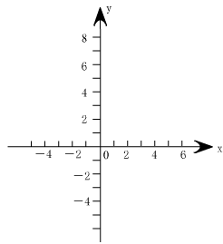

（第30题）

